PROVA DI SCIENZE

1 ) colora di rosso i viventi e di blu i non viventi

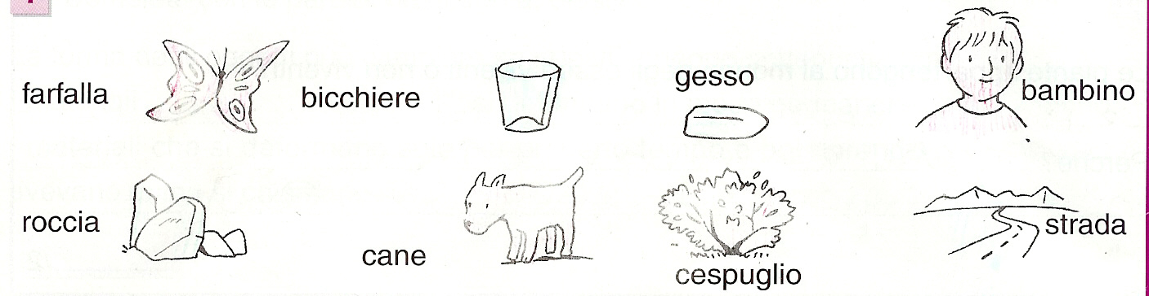

2 ) osserva le figure e completa con le parole : evapora – solidifica – fonde – condensa

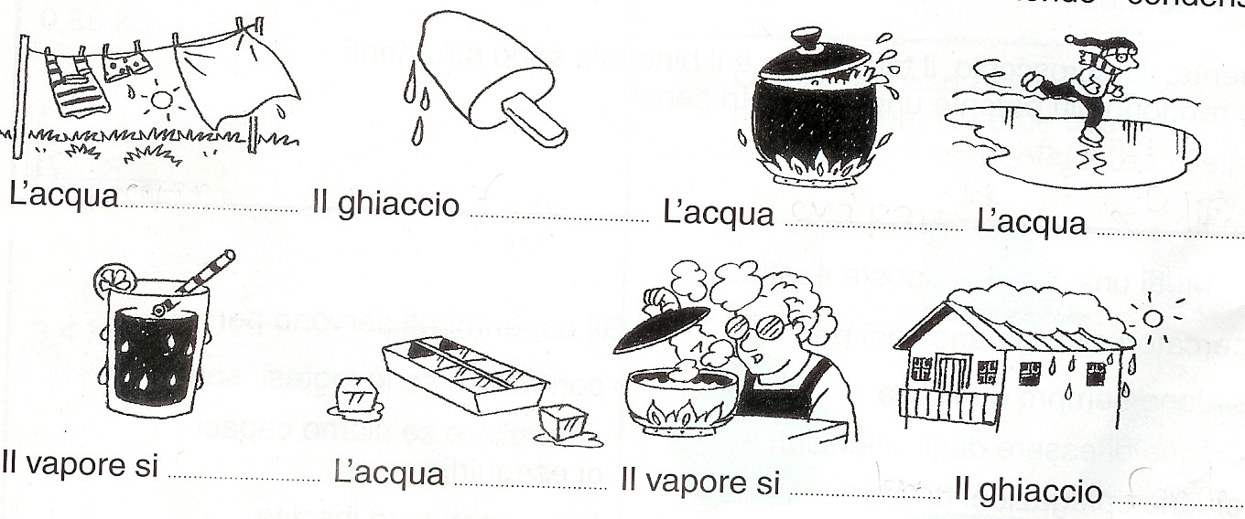

3 ) scrivi le parti del corpo indicate

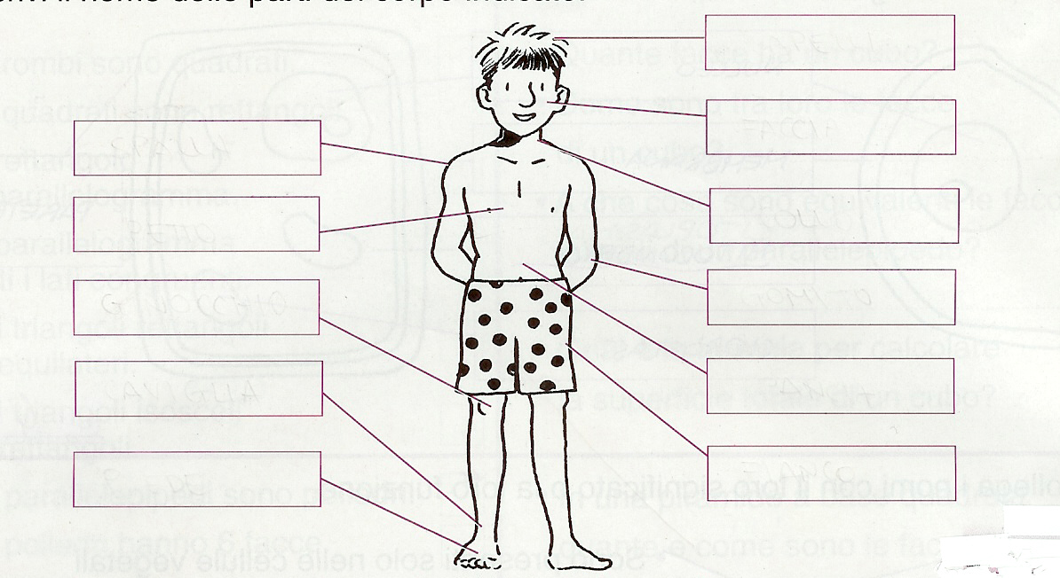

4 ) collega ogni organo con le informazioni che fornisce

